大数据开发技术

东北林业大学

信 息 与 计 算 机工 程学 院

卢洋



考核标准

20%

20%

50%

10%

阶段考试

实验

期末考试

平时



实验

占比20%

分组



实验

实验一 Hadoop本地运行模式

实验二 Hadoop伪分布运行模式

实验三 HDFS的Shell操作

实验四 Maven的使用

实验五 HDFS的Java API操作

实验六 MapReduce的使用



前置课程

Linux

安装配置Hadoop集群

Hadoop API语言

项目管理

Java/Maven

GitHub



安装Linux环境

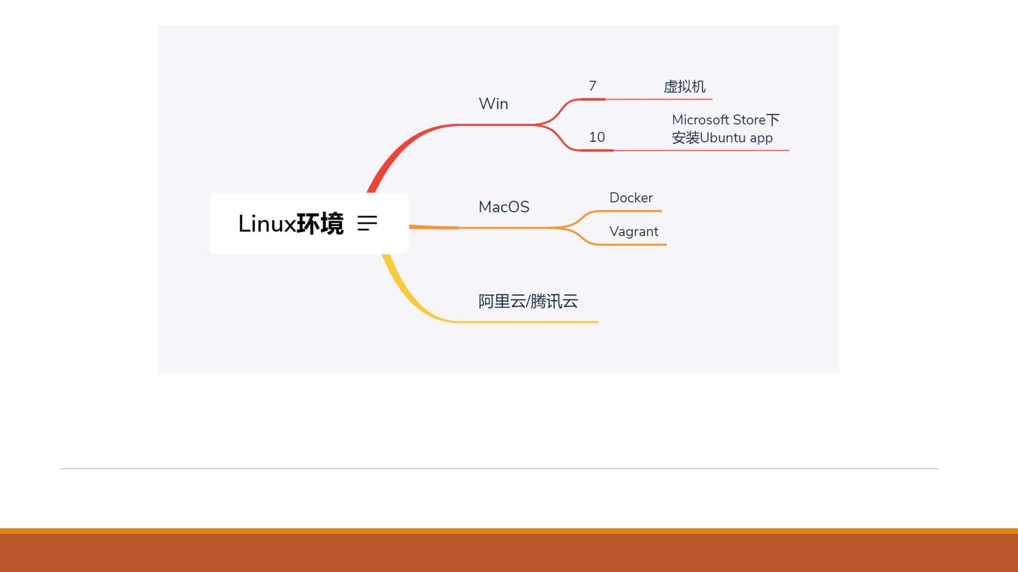

学习目的

熟练使用Linux系统

具备安装配置Hadoop完全分布式集群的能力

具备使用Java编写MapReduce应用的能力



GitHub/Gitee

注册账号

保存脚本



**Hadoop生态**



**Hadoop生态**



**Hadoop生态**



**Hadoop生态**



**Hadoop生态**



**Hadoop生态**



**Hadoop生态**



**Hadoop生态**



**Hadoop生态**



**Hadoop生态**

2.4 Hadoop的优势（4高）



**Hadoop生态**



**Hadoop生态**



**Hadoop生态**

Hadoop 1.X与Hadoop 2.X的区别

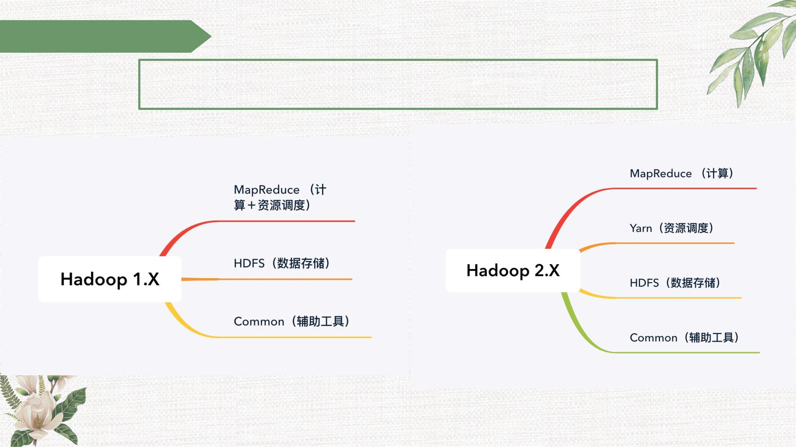

**Hadoop生态**



**Hadoop生态**

NameNode



**Hadoop生态**



**Hadoop生态**



**Hadoop生态**

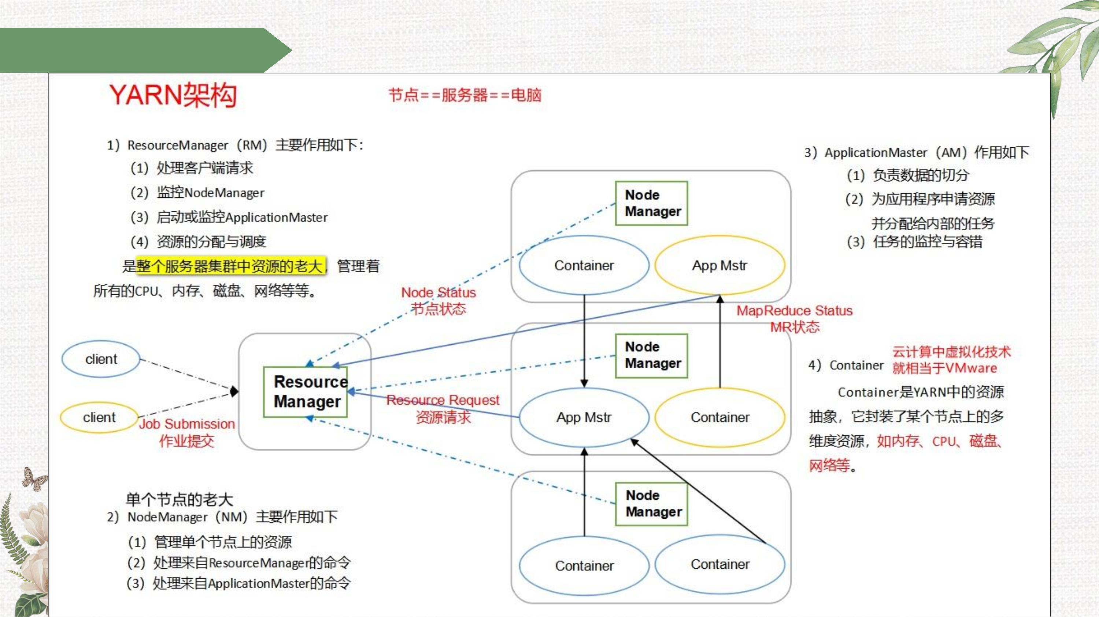

**Hadoop生态**

MapReduce将计算过程分为两个阶段：Map和

Reduce：

1. Map阶段并行处理输入数据；

2. Reduce阶段对Map结果进行汇总。



**Hadoop生态**

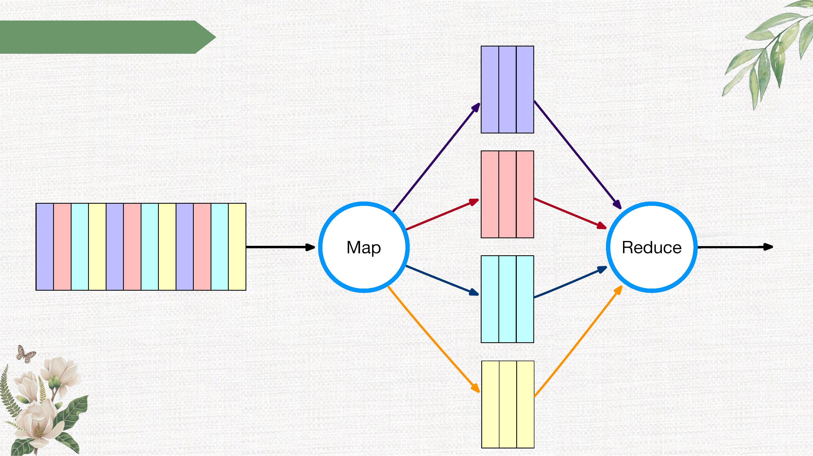

**Hadoop生态**

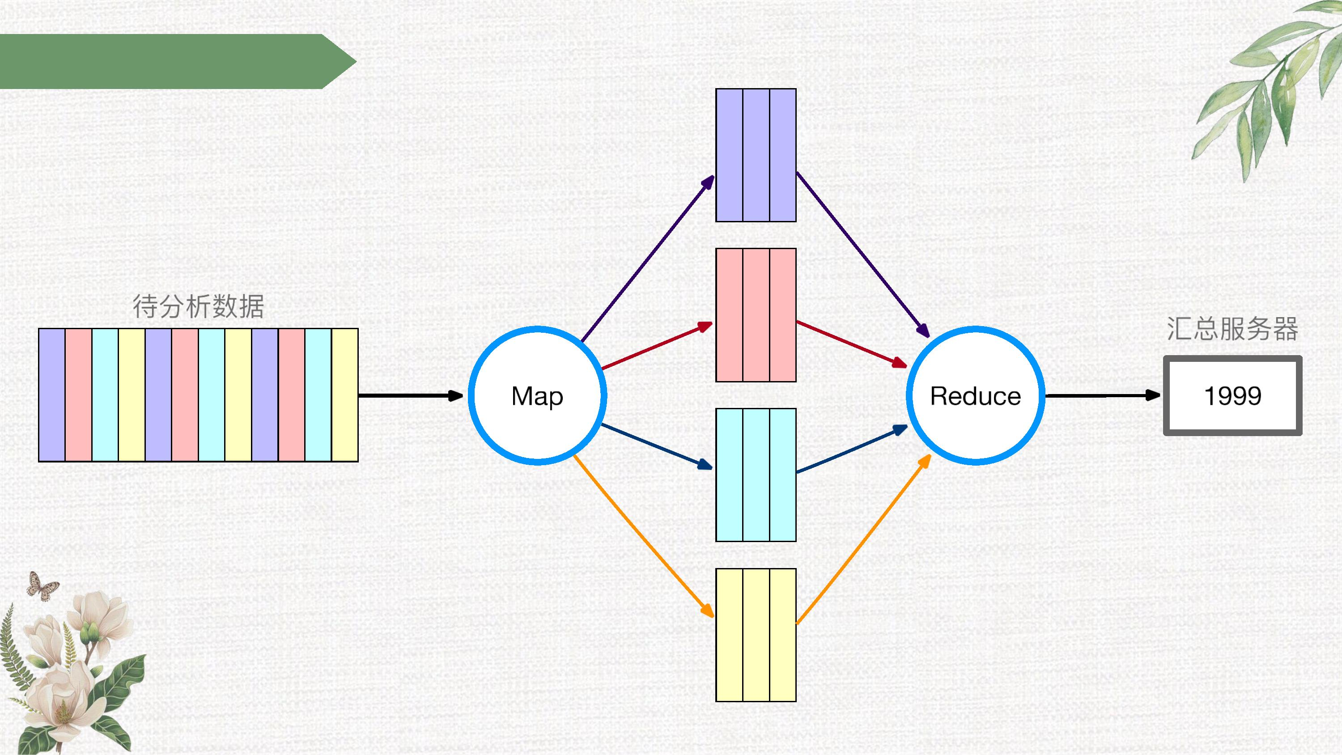

**Hadoop运行环境**

3 Hadoop运行环境搭建

1. 虚拟机环境准备

2. 安装JDK

3. 安装Hadoop

4. Hadoop目录结构



**Hadoop运行环境**

3.1 虚拟机环境准备



**Hadoop运行环境**

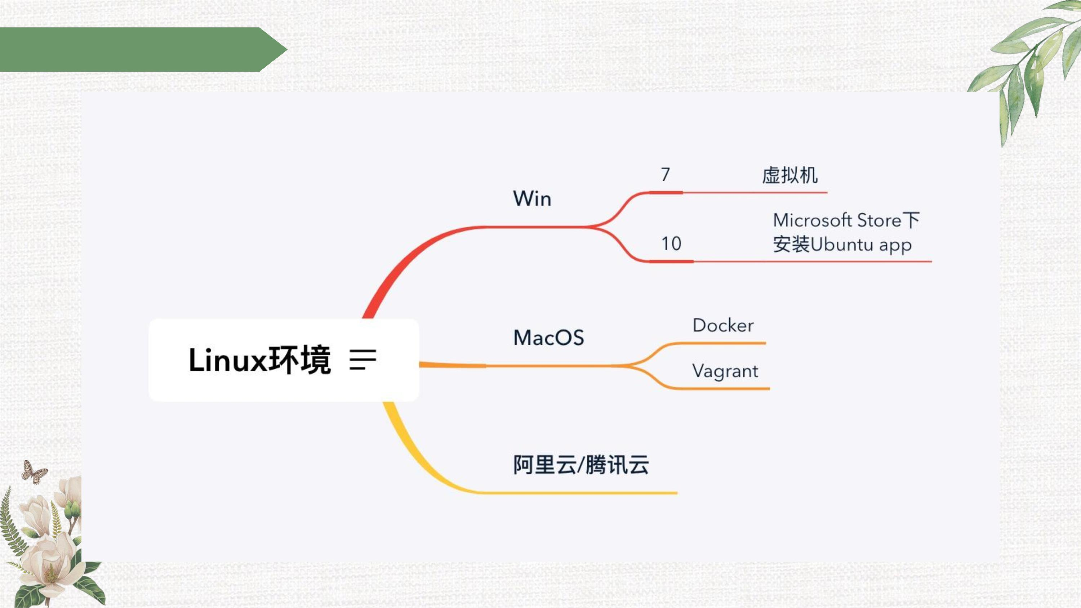

**Hadoop运行环境**

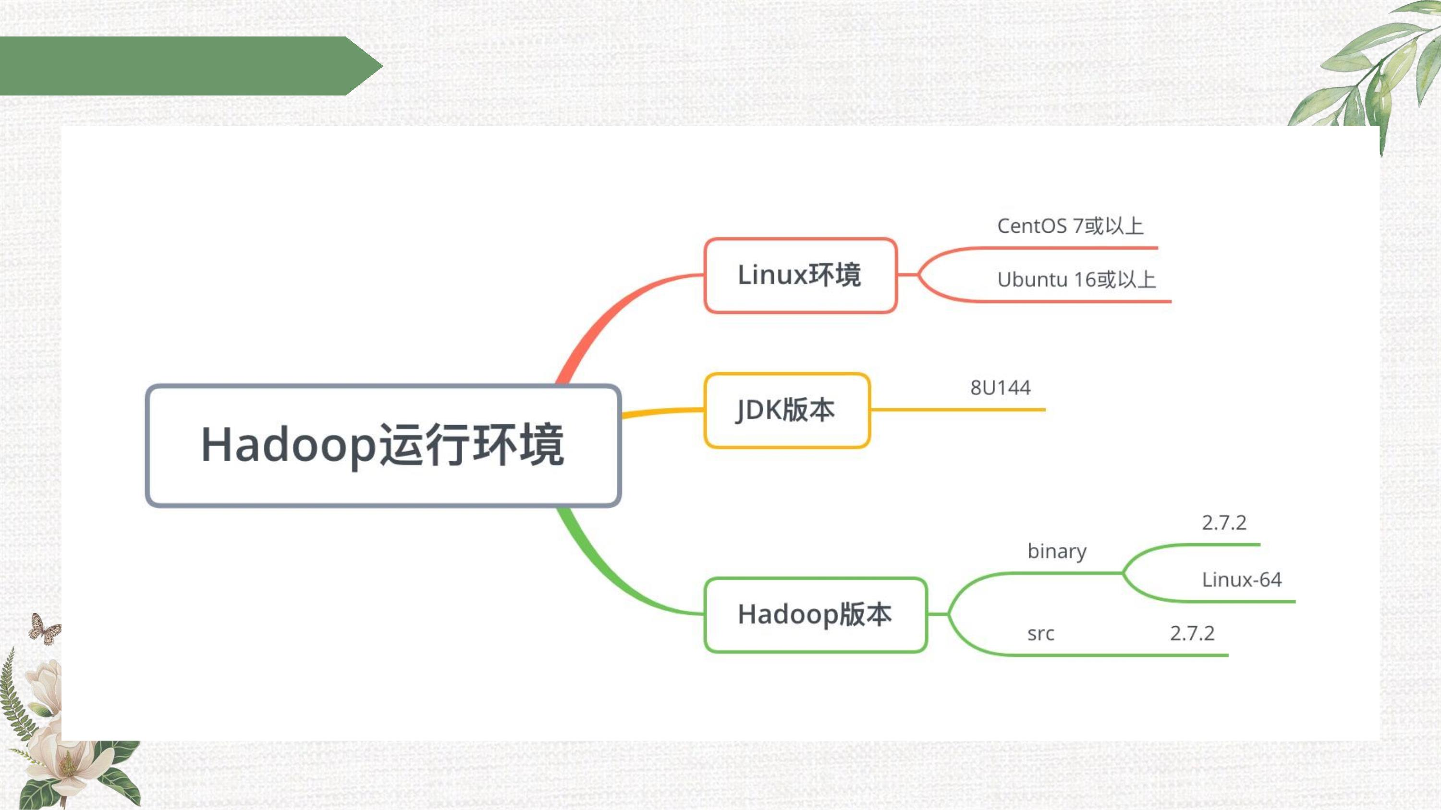

**Hadoop运行环境**



**Hadoop运行环境**

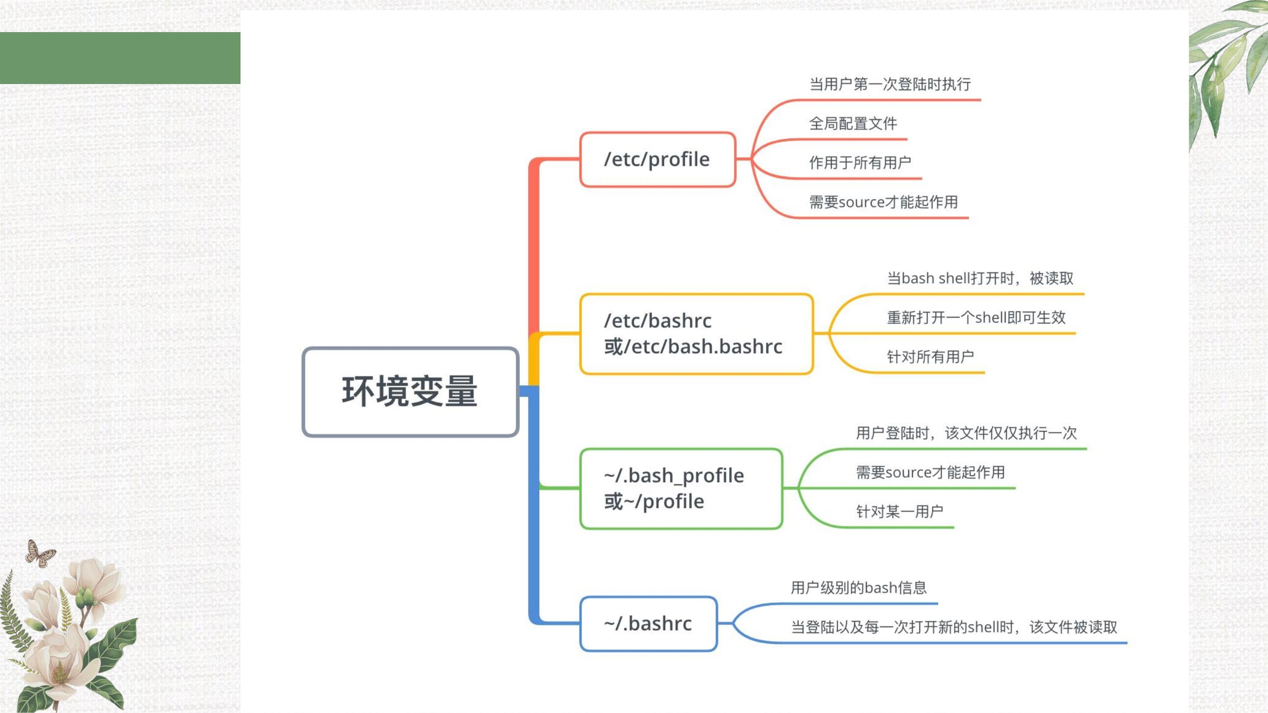

**Hadoop运行环境**

3 Hadoop运行环境搭建

1. 虚拟机环境准备

2. 安装JDK

3. 安装Hadoop

4. Hadoop目录结构



**Hadoop运行环境**



**Hadoop运行环境**



**Hadoop运行环境**



**大数据应用场景**



**大数据应用场景**



**大数据应用场景**



**大数据应用场景**



**大数据应用场景**



**大数据应用场景**



**大数据应用场景**



**大数据应用场景**



**大数据应用场景**



**大数据应用场景**



**大数据基础**

4 Hadoop运行模式



**Hadoop运行模式**

root

保存退出：

:x

4. 回到hadoop目录/opt/Hadoop-2.7.2

# cat wcoutput/part-r-00000

hadoop 2

root 2

mapreduce 1

yarn 1



**Hadoop运行模式**

4.2 伪分布式运行模式



**Hadoop运行模式**

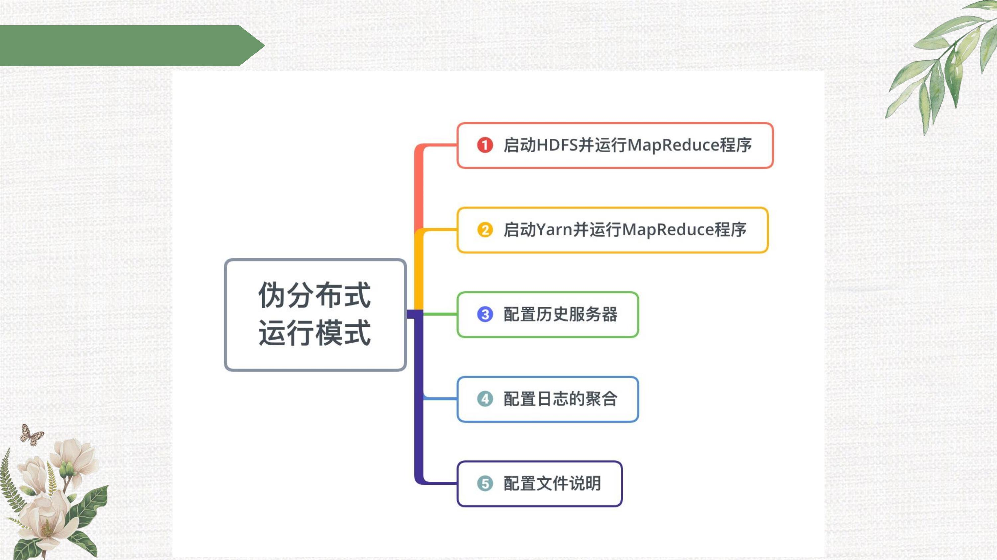

**Hadoop运行模式**

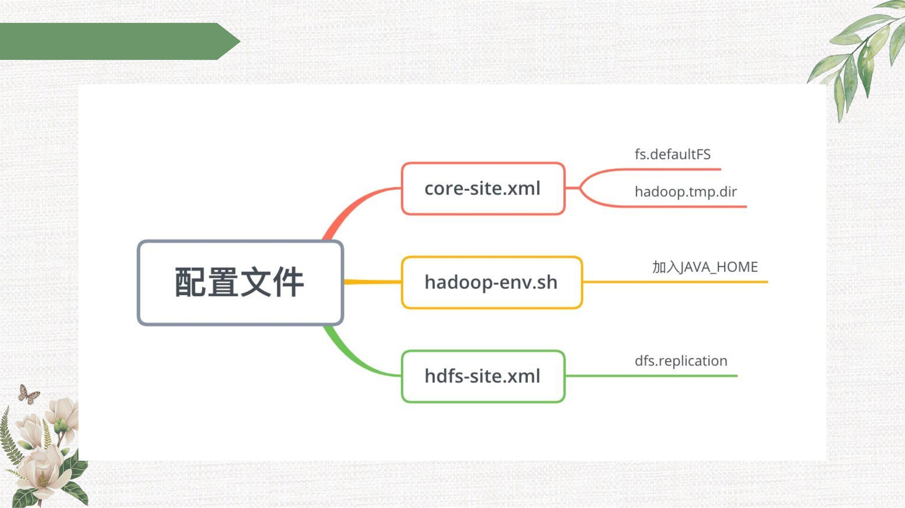

**Hadoop运行模式**

<!--指定Hadoop运行时产生文件的存储路径-->

<property>

<name>hadoop.tmp.dir</name>

<value>/opt/hadoop-2.7.2/data/tmp</value>

</property>



**Hadoop运行模式**



**Hadoop运行模式**

<!--指定HDFS副本数量-->

<property>

<name>dfs.replication</name>

<value>1</value>

</property>



**Hadoop运行模式**

4.2 伪分布式运行模式



**Hadoop运行模式**



**Hadoop运行模式**

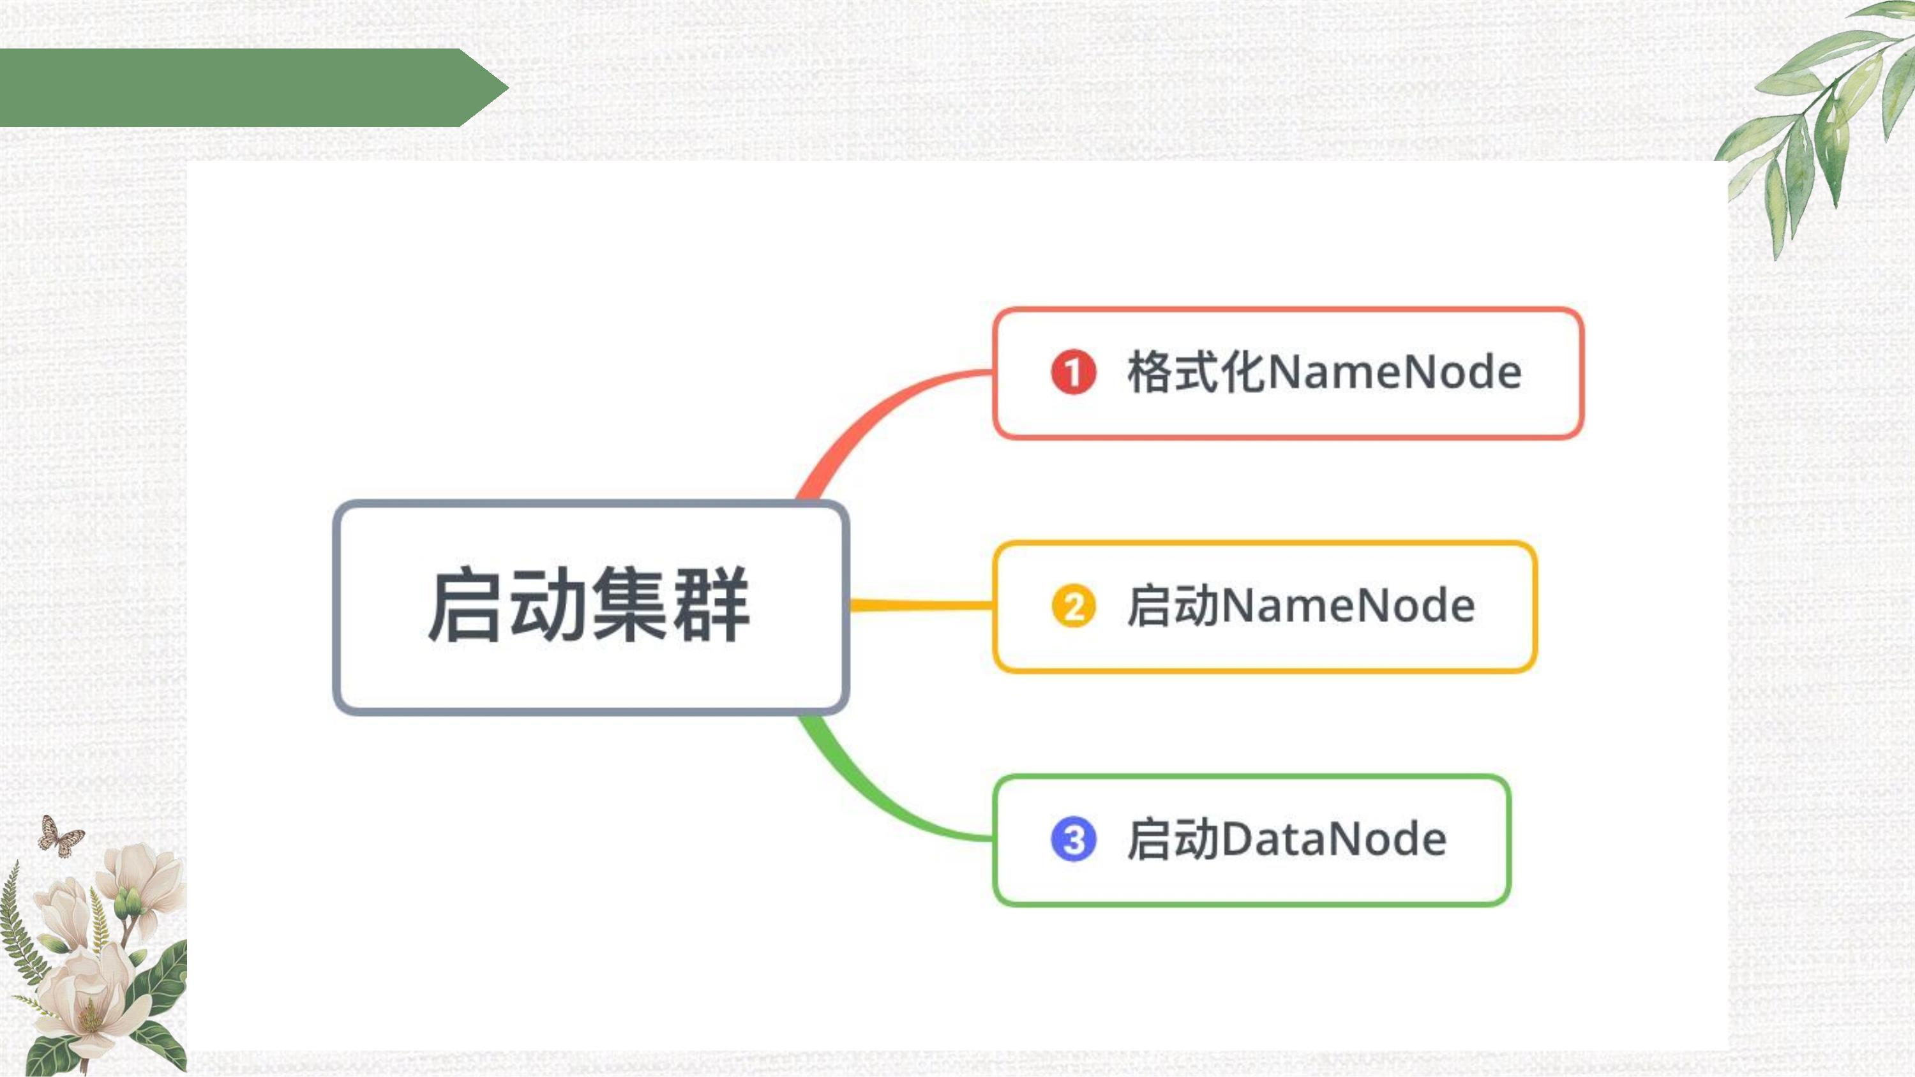

**Hadoop运行模式**

1. 格式化NameNode（第一次启动时格式化，

以后就不要总格式化了）

bin/hdfs namenode -format

sbin/hadoop-daemon.sh start namenode



**Hadoop运行模式**

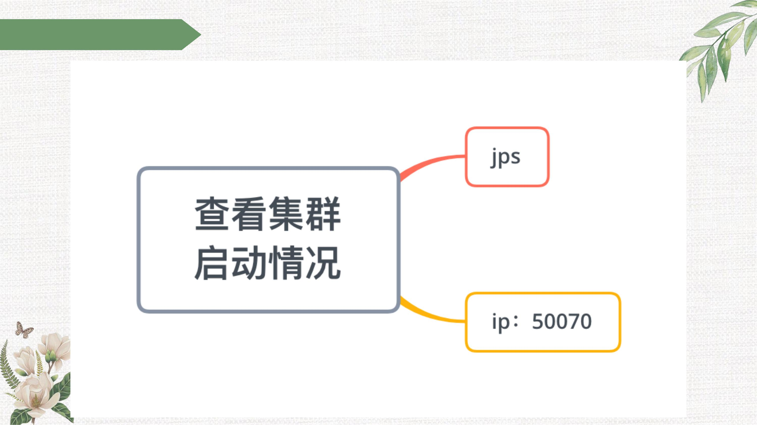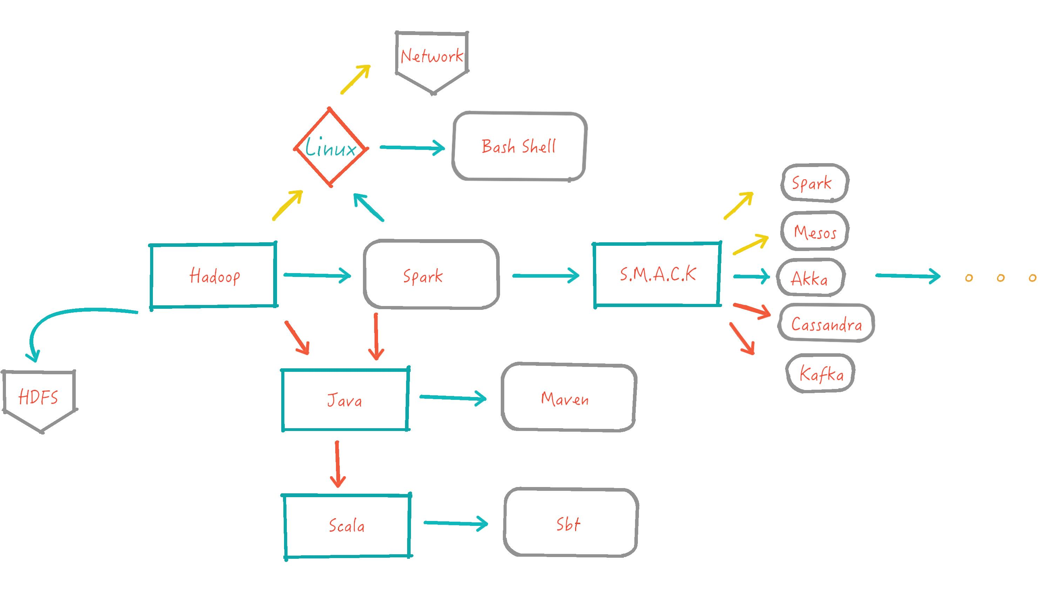

**Hadoop运行模式**

4 Hadoop运行模式



**Hadoop运行模式**



**Hadoop运行模式**



**Hadoop运行模式**

1. 格式化NameNode（第一次启动时格式化，

以后就不要总格式化了）

bin/hdfs namenode -format

sbin/hadoop-daemon.sh start namenode



**Hadoop运行模式**



**Hadoop运行模式**



**Hadoop运行模式**

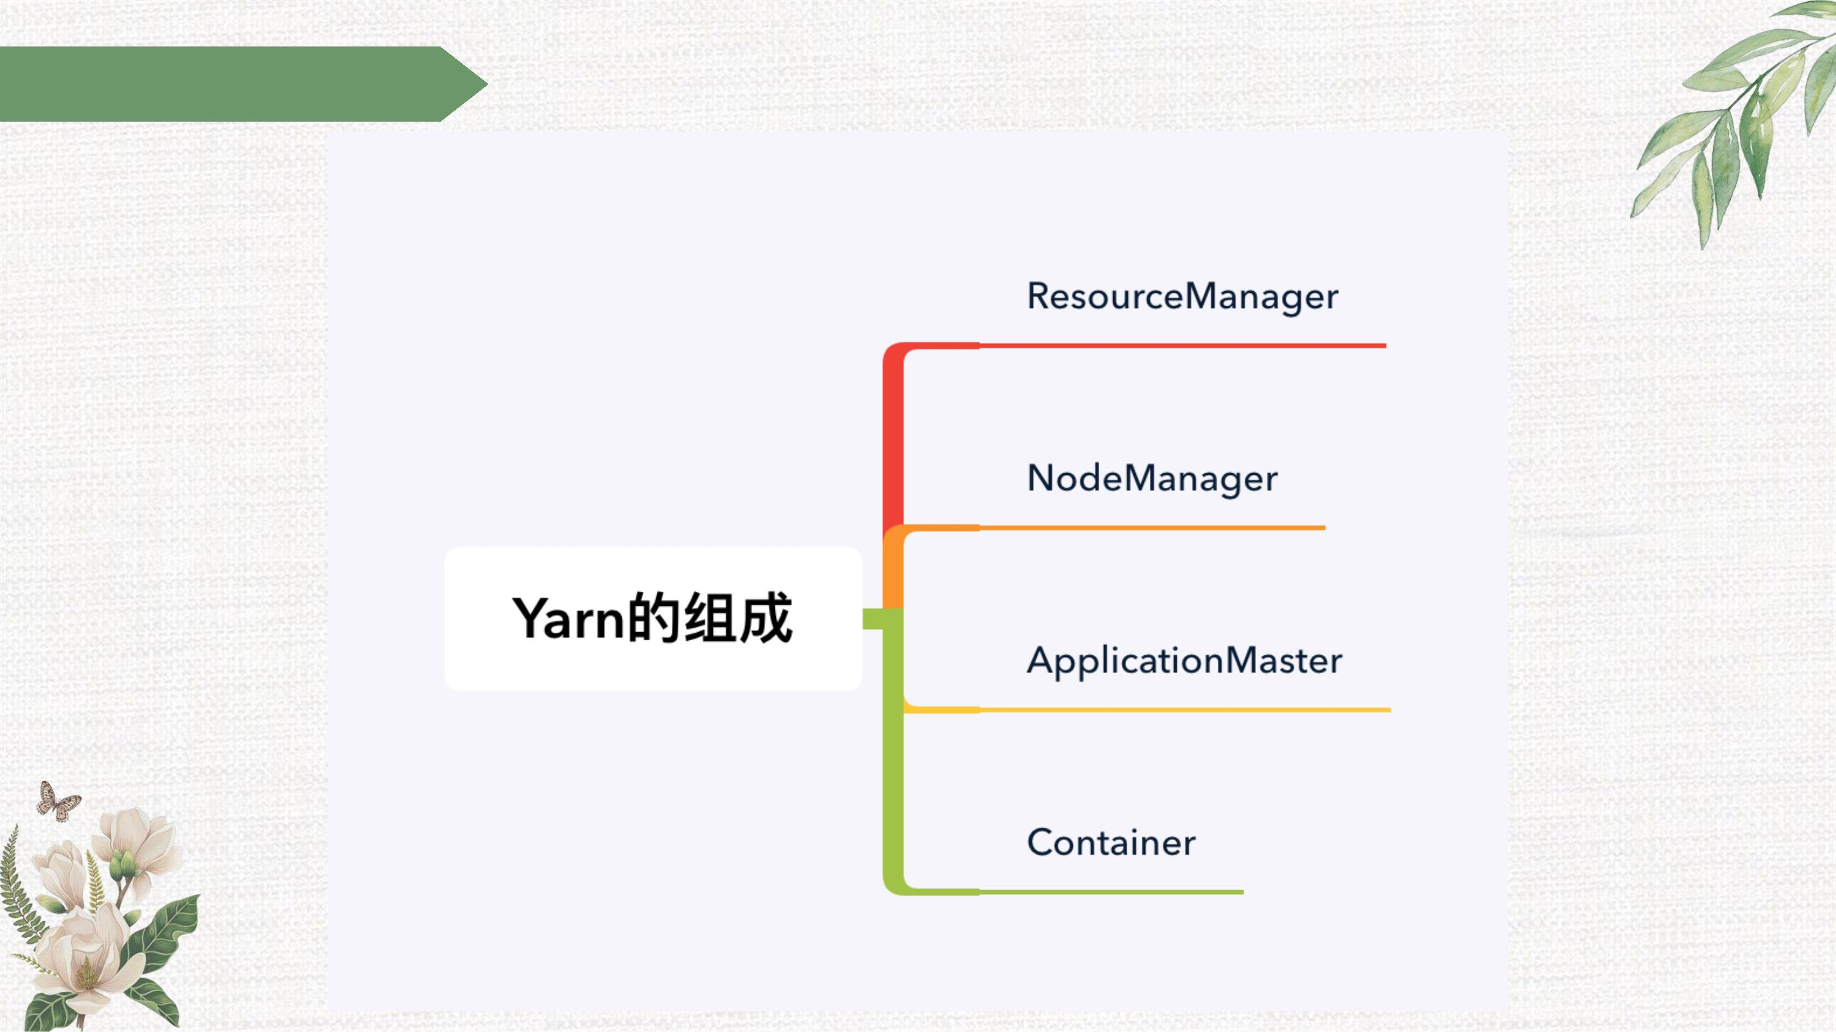

**Hadoop运行模式**

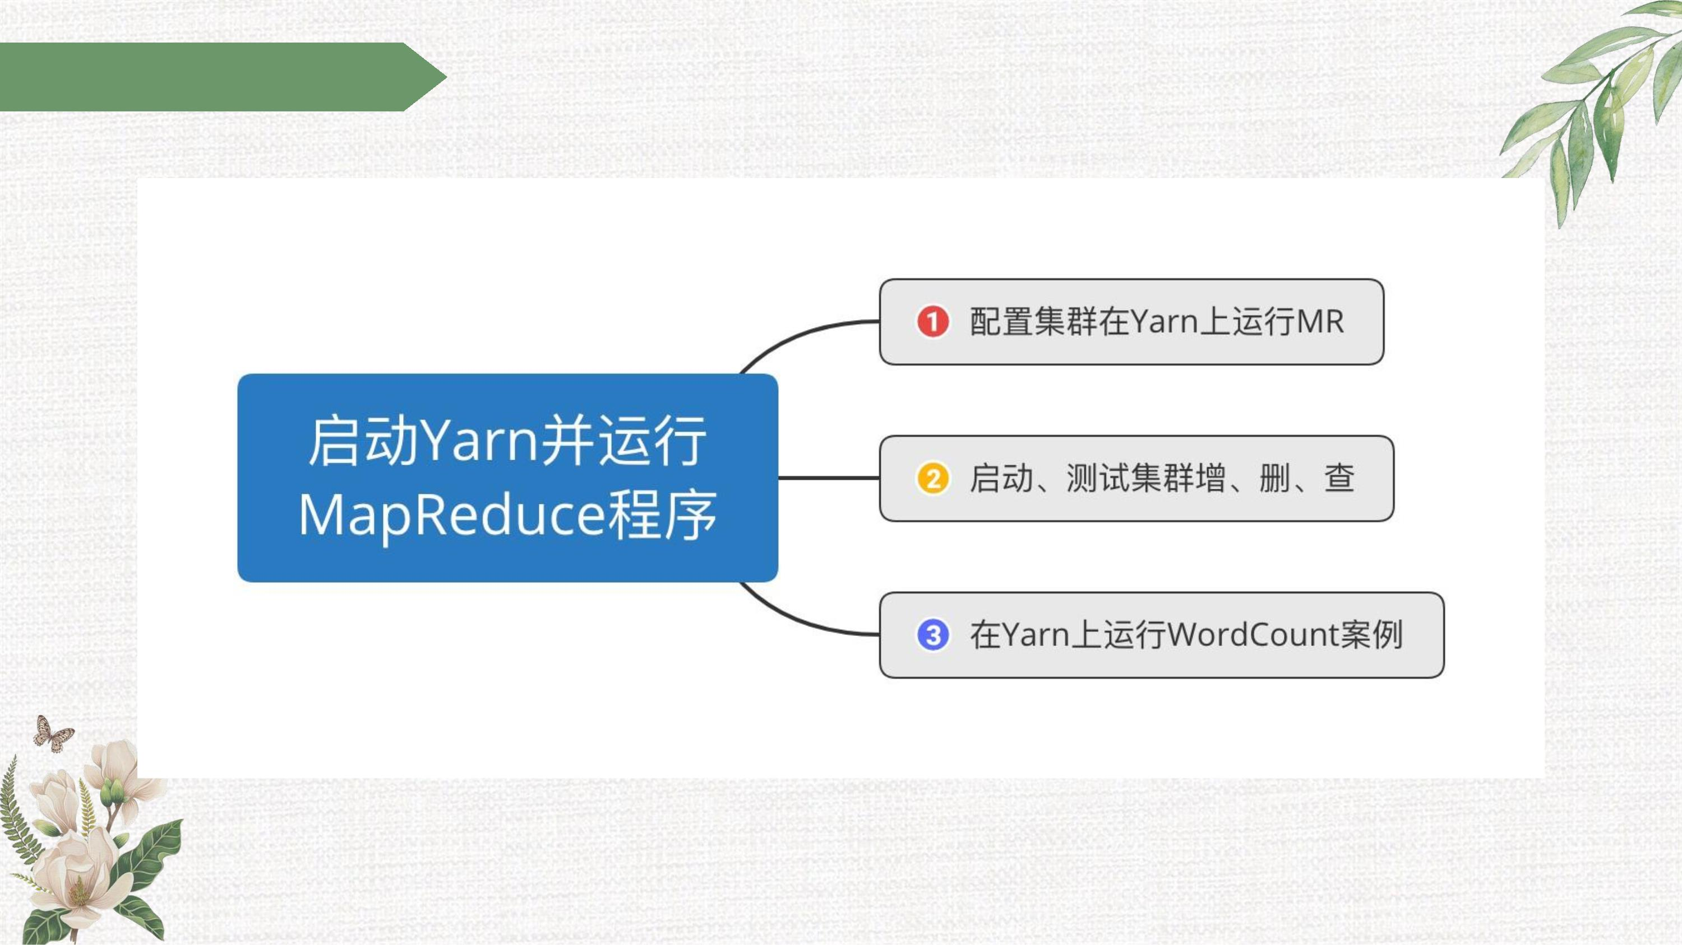

**1.配置集群**



**1.配置集群**

<!--指定Yarn的ResourceManager的地址-->

<property>

<name>yarn.resourcemanager.hostname</name>

<value>nodeb1</value>

</property>



**1.配置集群**



**1.配置集群**

<!--指定MR运行在Yarn上-->

<property>

<name>mapreduce.framework.name</name>

<value>yarn</value>

</property>



**2.启动集群**

sbin/yarn-daemon.sh start resourcemanager



**Hadoop运行模式**

4.2 伪分布式运行模式

4.2.3 配置历史服务器



**1.配置集群**

<!--历史服务器端地址-->

<property>

<name>mapreduce.jobhistory.address</name>

<value>hadoop1:10020</value>

</property>



**配置历史服务器**

sbin/mr-jobhistory-daemon.sh start historyserver

3. 查看历史服务器是否启动



**Hadoop运行模式**

4.2 伪分布式运行模式

4.2.4 配置日志的聚合



**配置日志的聚合**



**1.配置集群**

<!--日志聚合功能使能-->

<property>

<name>yarn.log-aggregation-enable</name>

<value>true</value>

</property>

<!--日志保留时间设置为七天-->

<property>

<name>yarn.log-aggregation.retain-seconds</name>

<value>604800</value>

</property>



**2.关闭服务**

# sbin/mr-jobhistory-daemon.sh stop historyserver

# sbin/yarn-daemon.sh stop nodemanager

# sbin/yarn-daemon.sh stop resourcemanager



**3.重启服务**

# sbin/yarn-daemon.sh start resourcemanager

# sbin/yarn-daemon.sh start nodemanager

# sbin/mr-jobhistory-daemon.sh start historyserver



**Hadoop运行模式**

4.2 伪分布式运行模式

4.2.5 配置文件说明



**配置文件说明**

（1）默认配置文件

文件存放在Hadoop的jar包中的位置

hadoop-c o m m o n - 2.7.2.jar/core-default.xml

h a d o o p - hdfs-2.7.2.jar/hdfs-default.xml

hadoop-yarn-c o m m o n - 2.7.2.jar/yarn-default.xml

h a d o o p - mapreduce-client-core-2.7.2.jar/mapred-defaulr.xml



**Hadoop运行模式**



**完全分布式**



**配置日志的聚合**



**1.配置集群**

<!--日志聚合功能使能-->

<property>

<name>yarn.log-aggregation-enable</name>

<value>true</value>

</property>

<!--日志保留时间设置为七天-->

<property>

<name>yarn.log-aggregation.retain-seconds</name>

<value>604800</value>

</property>



**2.关闭服务**

# sbin/mr-jobhistory-daemon.sh stop historyserver

# sbin/yarn-daemon.sh stop nodemanager

# sbin/yarn-daemon.sh stop resourcemanager



**3.重启服务**

# sbin/yarn-daemon.sh start resourcemanager

# sbin/yarn-daemon.sh start nodemanager

# sbin/mr-jobhistory-daemon.sh start historyserver



**Hadoop运行模式**



**完全分布式**

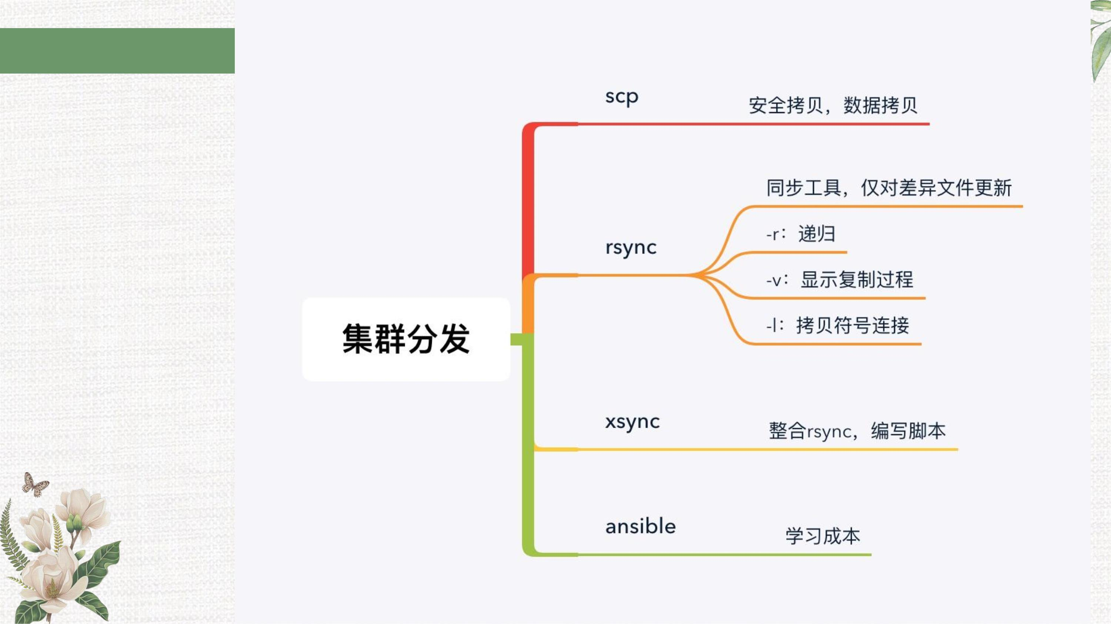

**完全分布式**



**Hadoop运行模式**



**集群配置**



**配置集群**

<!--指定Hadoop运行时产生文件的存储路径-->

<property>

<name>hadoop.tmp.dir</name>

<value>/opt/hadoop-2.7.2/data/tmp</value>

</property>



**配置集群**

配置hdfs-site.xml

<property>

<name>dfs.replication</name>

<value>3</value>

</property>

<!--指定Hadoop Secondary NameNode配置-->

<property>

<name>dfs.namenode.secondary.http-address</name>

<value>hadoop3:50090</value>

</property>



**配置集群**

<!--指定Yarn的ResourceManager的地址-->

<property>

<name>yarn.resourcemanager.hostname</name>

<value>hadoop2</value>

</property>



**配置集群**



**配置集群**

（4）MapReduce配置文件



**配置集群**

# xsync /opt/hadoop-2.7.2/etc/hadoop

# cat ${HADOOP_CONF_DIR}/core-site.xml



**Hadoop运行模式**



**单点启动**



**思考题**



**Hadoop运行模式**



**SSH免密登录**

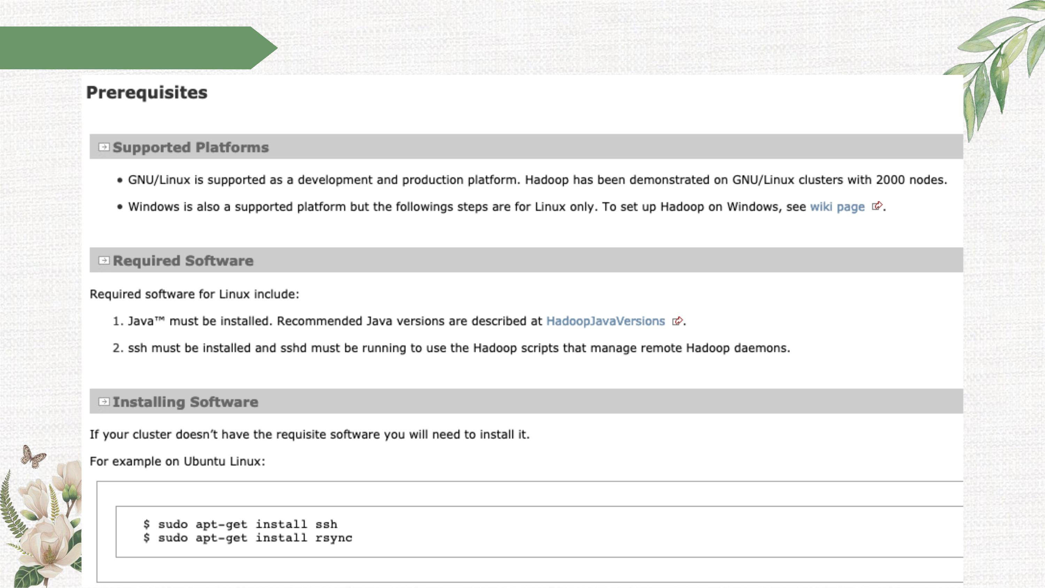

**SSH免密登录**

1 基本语法

# ssh 另一台主机的IP/主机名

2 ssh连接出现“Host key verification failed”

输入“yes”即可。

root用户不能登录



**SSH免密登录**

（1）免密登录原理

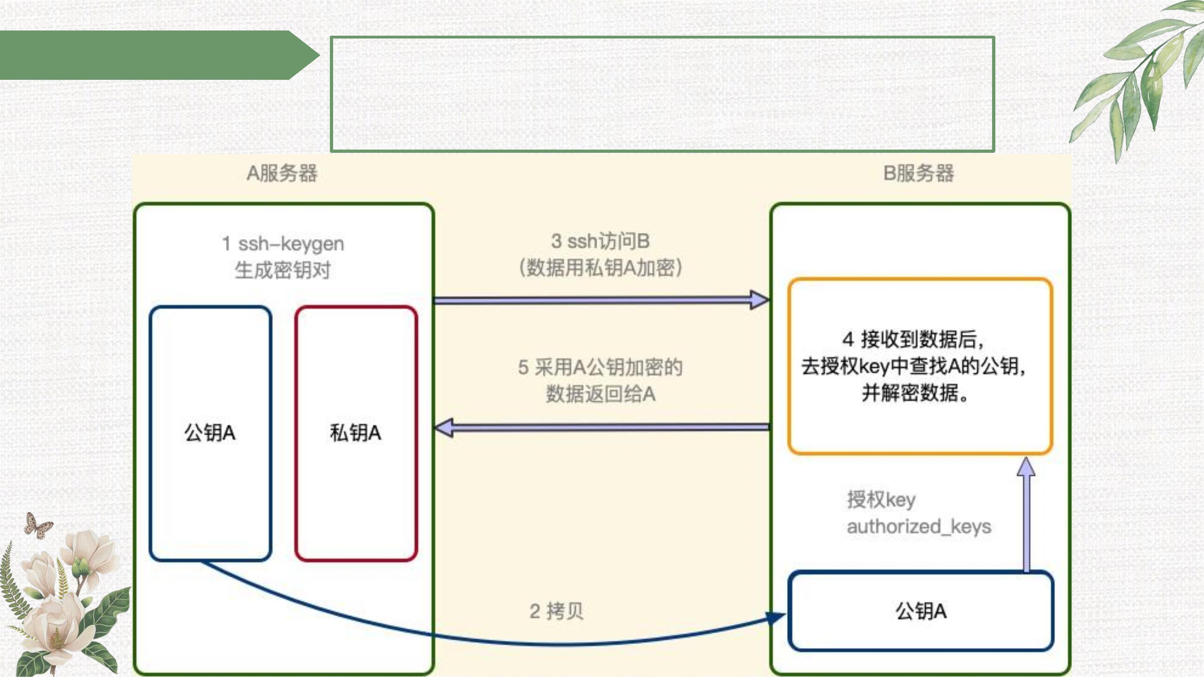

**SSH免密登录**

（2）生成公钥和私钥

# ssh-keygen -t rsa

生成两个文件：id_rsa（私钥）、id_rsa.pub（公钥）

（3）将公钥拷贝到要免密登录的目标机器上

# ssh-copy-id 目标机器的IP



**集群配置**

known_hosts

记录ssh访问过的主机的公钥（public key）

id_rsa

生成的私钥

id_rsa.pub

authorized_keys

存放授权过的免密登录主机公钥



**大数据基础**



**大数据基础**



**大数据基础**



**大数据基础**

1K = 1024Byte 1M = 1024K

1T = 1024G 1P = 1024T



**大数据基础**

100T的电影。



**大数据基础**

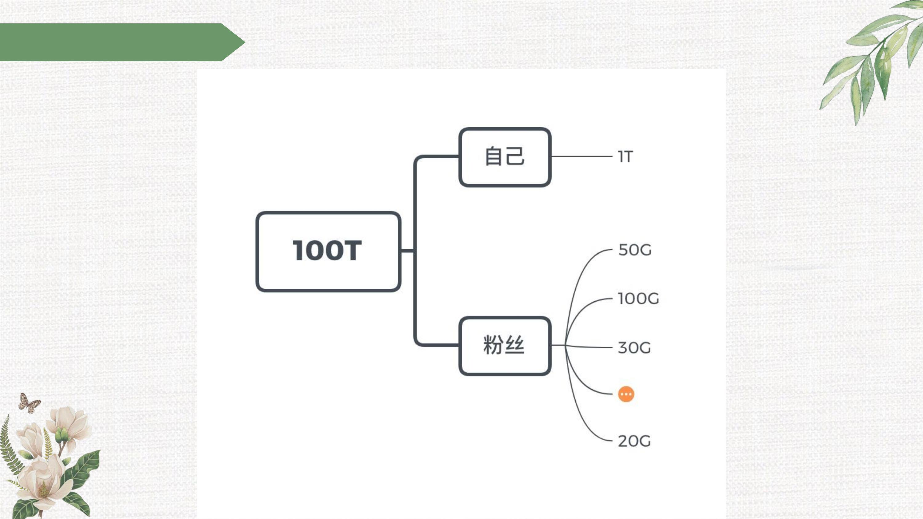

**大数据基础**



**Hadoop运行模式**



**群启集群**

${HADOOP_HOME}/etc/hadoop/slaves

在该文件中增加如下内容（主要是数据节点）：



**集群部署规划**



**群启集群**

在规划的NameNode上执行：

# sbin/start-dfs.sh



**Hadoop运行模式**



**群启集群**

${HADOOP_HOME}/etc/hadoop/slaves

在该文件中增加如下内容（主要是数据节点）：



**集群部署规划**



**群启集群**

在规划的NameNode上执行：

# sbin/start-dfs.sh



**群启集群**

上传小文件

# hdfs dfs -mkdir -p /user/root/input

# hdfs dfs -put wcinput/wc.input /user/root/input

上传大文件

# hadoop fs -put /opt/hadoop-2.7.2.tar.gz /user/root/input

上传文件后查看文件存放位置

（2.2）查看HDFS在磁盘存储文件的内容

拼接

下载

# hadoop fs -get HDFS位置 本地文件位置



**Hadoop运行模式**

4.3 完全分布式运行模式

4.3.7 集群启动/停止方式总结



**集群启动/停止**

1. 各个服务组件逐一启动/停止

1

2

启动/停止Yarn

2. 各个模块分开启动/停止（前提：配置ssh）

1

2



**Hadoop运行模式**



**集群时间同步**



**集群时间同步**

选项

-e

功能

-l



**集群时间同步**

项目

含义

范围

一个小时当中的第几分钟

一天当中的第几个小时

一个月当中的第几天

一年当中的第几个月

一周当中的周几

1~31

1~12



**集群时间同步**

特殊符号 含义

*

代表任何时间。比如：第一个“*”就代表一个小时中每分

钟都执行一次的意思。

,

-

*/n

代表每隔多久执行一次。比如：“*/10****命令”代表每



**集群时间同步**

（3）特定时间执行命令

时间 含义

45 22 *** 命令 在22时45分执行命令



**集群时间同步**

每隔一分钟，向一个文件里添加一个“11”。



**集群时间同步**

每隔一分钟，向一个文件里添加一个“11”。



**Hadoop运行模式**



**集群时间同步**



**集群时间同步**



检查ntp是否安装

修改ntp配置

**配置时间同步**

server 0.centos.pool.ntp.org iburst

server 1.centos.pool.ntp.org iburst

server 2.centos.pool.ntp.org iburst

server 3.centos.pool.ntp.org iburst

（2.3）修改3：当该节点丢失网络连接，依然可以采用本地时间作为时间服务器为集群

中的其它节点提供时间同步

server 127.127.1.0

fudge 127.127.1.0 stratum 10

修改/etc/sysconfig/ntpd文件

增加内容如下（让硬件时间与系统时间一起同步）

# systemctl status ntpd

# systemctl restart ntpd

5 设置ntpd服务开机启动

# systemctl enable ntpd



**配置时间同步**

2 修改任意机器时间

# date –s “2017-9-11 11：11：11”

3 十分钟后观察是否与时间服务器同步

说明：测试时可以将十分钟改为一分钟，节约时间。



**Hadoop源码编译**



**Hadoop源码编译**



**Hadoop源码编译**



**Hadoop源码编译**

hadoop源码、jdk-8、maven、ant、protobuf

1 hadoop-2.7.2-src.tar.gz

2 jdk-8u144-linux-x64.tar.gz

3 apache-ant-1.9.9-bin.tar.gz

4 apache-maven-3.0.5-bin.tar.gz

5

protobuf-2.5.0.tar.gz



**jar包安装**



**jar包安装**

（2）maven

解压：



**jar包安装**

ant

安装glibc-headers和g++

安装make和cmake

# yum install -y make

# yum install -y cmake



**jar包安装**



**jar包安装**

7

# yum install -y openssl-devel

8



**Hadoop源码编译**

1

解压源码

# tar -zxvf hadoop-2.7.2-src.tar.gz -C /opt

2 进入hadoop源码主目录

# cd /opt/hadoop-2.7.2-src

3 通过maven执行编译命令

# mvn package -Pdist,native -DskipTests -Dtar

4 编译的hadoop包的位置

/opt/hadoop-2.7.2-src/hadoop-dist/target下。



**Hadoop源码编译**



**Hadoop源码编译**



**Hadoop源码编译**

1

2

3

4

5



**jar包安装**



**jar包安装**

（2）maven

解压：



**jar包安装**

ant

安装glibc-headers和g++

安装make和cmake

# yum install -y make

# yum install -y cmake



**jar包安装**



**jar包安装**

7

# yum install -y openssl-devel

8



**Hadoop源码编译**

1

解压源码

# tar -zxvf hadoop-2.7.2-src.tar.gz -C /opt

2 进入hadoop源码主目录

# cd /opt/hadoop-2.7.2-src

3 通过maven执行编译命令

# mvn package -Pdist,native -DskipTests -Dtar

4 编译的hadoop包的位置

/opt/hadoop-2.7.2-src/hadoop-dist/target下。



**Hadoop源码编译**



**大数据特点**



**大数据基础**



**大数据特点**



**大数据特点**



**大数据特点**



**大数据特点**



**大数据特点**

4 Value（低价值密度）



**大数据基础**

